Отчёт по лабораторной работе №8

Программирование цикла. Обработка аргументов командной строки.

Югай Александр Витальевич

Содержание

# 1 Цель работы

Изучить работу циклов и обработкой аргументов командной строки.

# 2 Задание

Написать программы с использованием циклов и обработкой аргументов командной строки.

# 3 Выполнение лабораторной работы

## 3.1 Реализация циклов в NASM

Создаем каталог для программ ЛБ8, и в нем создаем файл

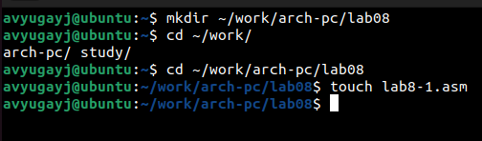

Создаем каталог с помощью команды mkdir и файл с помощью команды touch

Открываем файл в Midnight Commander и заполняем его в соответствии с листингом 8.1

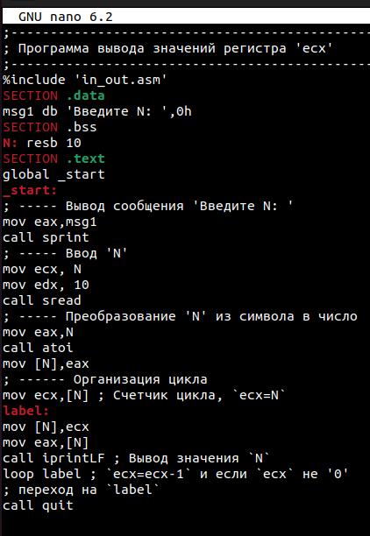

Заполняем файл

Создаем исполняемый файл и запускаем его

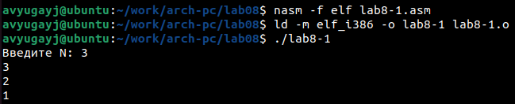

Запускаем файл и проверяем его работу

Снова открываем файл для редактирования и изменяем его, добавив изменение значения регистра в цикле

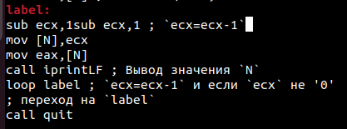

Изменяем файл

Создаем исполняемый файл и запускаем его

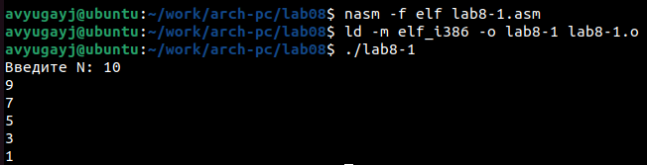

Запускаем файл и смотрим на его работу

Регистр ecx принимает значения 9,7,5,3,1(на вход подается число 10, в цикле label данный регистр уменьшается на 2 командой sub и loop).

Число проходов цикла не соответсвует числу N, так как уменьшается на 2.

Снова открываем файл для редактирования и изменяем его, чтобы все корректно работало

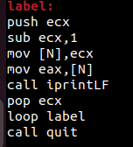

Редактируем файл

Создаем исполняемый файл и запускаем его

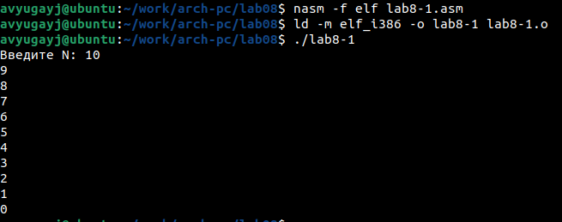

Проверяем, сошелся ли наш вывод с данным в условии выводом

В данном случае число проходов цикла равна числу N.

## 3.2 Обработка аргументов командной строки.

Создаем новый файл

Создаем файл командой touch

Создаем файл командой touch

Открываем файл в Midnight Commander и заполняем его в соответствии с листингом 8.2

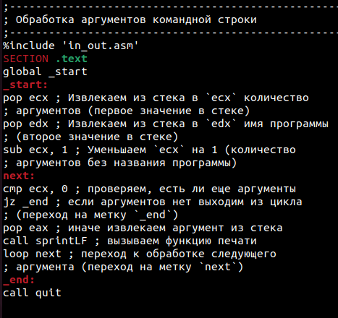

Заполняем файл

Создаем исполняемый файл и проверяем его работу, указав аргументы

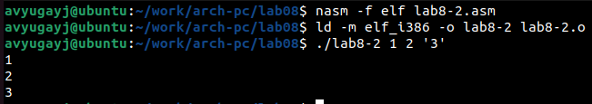

Смотрим на работу программ

Програмой было обработано 3 аргумента.

Создаем новый файл lab8-3.asm

Создаем файл командой touch

Создаем файл командой touch

Открываем файл и заполняем его в соответствии с листингом 8.3

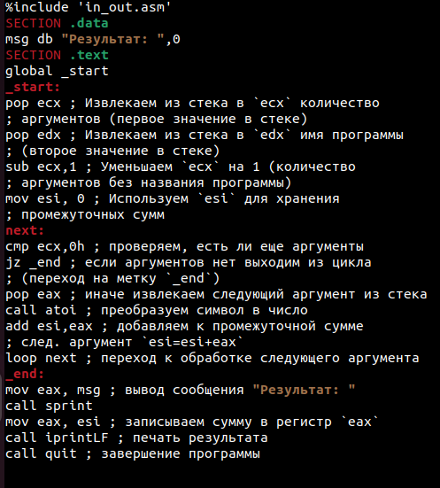

Заполняем файл

Создаём исполняемый файл и запускаем его, указав аргументы

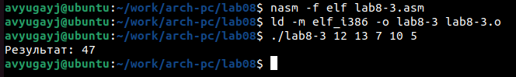

Смотрим на работу программы

Снова открываем файл для редактирования и изменяем его, чтобы вычислялось произведение вводимых значений

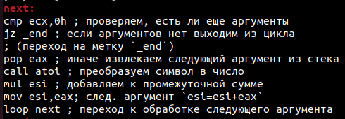

Изменяем файл

Создаём исполняемый файл и запускаем его, указав аргументы

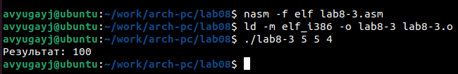

Проверяем работу файлa

## 3.3 Задание для самостоятельной работы

Вариант 3

Напишите программу, которая находит сумму значений функции f(x) для x = x1, x2, …, xn, т.е. программа должна выводить значение f(x1) + f(x2) + … + f(xn). Значения xi передаются как аргументы. Вид функции f(x) выбрать из таблицы 8.1 вариантов заданий в соответствии с вариантом, полученным при выполнении лабораторной работы № 7. Создайте исполняемый файл и проверьте его работу на нескольких наборах x = x1, x2, …, xn.

Создаем новый файл

Создаем файл командой touch

Создаем файл командой touch

Открываем его и пишем программу, которая выведет сумму значений, получившихся после решения выражения 10x-5

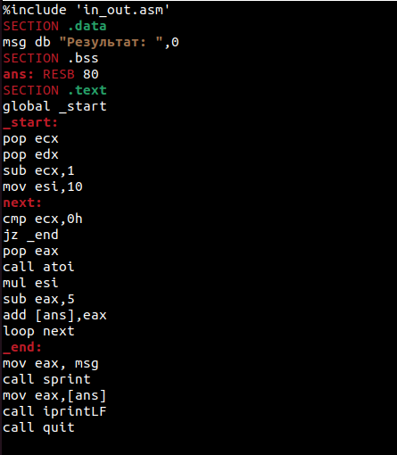

Пишем программу

Транслируем файл и смотрим на работу программы

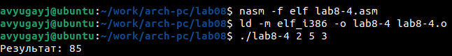

Смотрим на рабботу программы при x1=2 x2=5 x3=3

Транслируем файл и смотрим на работу программы

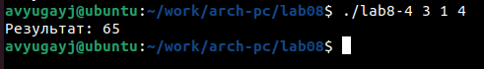

Смотрим на рабботу программы при x1=3 x2=1 x3=4

# 4 Выводы

Мы научились решать программы с использованием циклов и обработкой аргументов командной строки.